Inför EU-valet 25 maj 2014

FÖRETAL

EU

Spinellis fotspår

Avstå från kärnvapnen

Dela makten i höjdled

Vi finländare

Om Finland var finlandiserat, vad är då dagens EU?

Din strategi ska leda dig till seger

UTOPIST ELLER REALIST?

Nattligt samtal

Federalismen

VALLÖFTEN

BILAGOR

Tablå, som avser att främja diskussionen om EU bland medborgarna

Spinellilänkar

Saintesappellen

Popular pirates excluded from EU debate

Inför EU-valet 25 maj 2014 [1]

FÖRETAL [2]
Helsingin Sanomat berättar i sin bilaga för månaden maj 2014 om den 33-åriga tvåbarnsmamman Riikka Pakarinen (cp), som med beundransvärd energi och framåtanda har försvarat finländarnas intressen i europaparlamentet under den valperiod som nu går mot sitt slut. Samtidigt som Pakarinen tänker ta en paus i arbetet med sakfrågorna släpper en 66-årig idépolitiker härmed sitt bidrag till valdebatten inför EU-parlamentets nästa femårsperiod. [3]
Jag vill inte på något sätt förringa betydelsen av att besluta om referenstal för skogsavverkningen eller delta i utformningen av regler för elektronisk övervakning av grisar. Ändå frågar jag mig - och vill också ställa Dig frågan: om inte nu, så när ska vi diskutera freden, demokratin och det internationella samarbetet mellan världens folk i internetåldern? [4]
Dessa frågor är också saker. De är saker som berör oss alla och som EU genom sin blotta existens vill åtgärda. Eller som EU ville åtgärda, borde jag väl egentligen skriva. Men hör dessa sakfrågor verkligen till en förgången epok? [5]
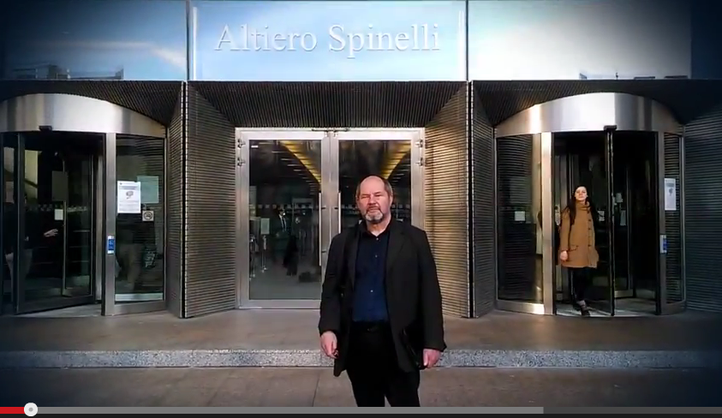 [6]
Mikael Böök, kandidat nr 43 i EU-valen 25 maj 2014, besökte europaparlamentet i Bryssel i februari för att delta i European Pirates grundande möte. Notera inskriften ovanför parlamentsbyggnadens huvudingång! Bilden är tagen ur Bööks valvideo, som är gjord på finska. Katso Mikael Böökin vaalivideo osoitteessa www.kaapeli.fi/book [7]
Eposta gärna Ditt svar till ‹book@kaapeli.fi› eller ring mig på nr +358-044 5511324. Eller twittra via twitter.com/mikaelbook [8]

EU [9]

Spinellis fotspår [10]
Som ung tillbringade Altiero Spinelli sexton år i fångenskap och förvisning på ön Ventotene, dit redan romartidens kejsare brukade förpassa sina politiska motståndare. Det var där han under våren och sommaren 1941 - medan Hitlers arméer förberedde sin invasion av Sovjetunionen och Finlands arméledning framryckningen i Fjärrkarelen - författade manifestet För ett fritt och enat Europa tillsammans med Ernesto Rossi och Eugenio Colorni. De skrev ned sin text på cigarettpapper och lyckades smuggla den till fastlandet med hjälp av Ursula Hirschmann, som senare blev Altiero Spinellis hustru. [11]
Efter kriget önskade emellertid varken USA eller Sovjet se drömmen om ett fritt och enat Europa gå i uppfyllelse. De stora ledarna i Öst och Väst såg till att begrava Manifestet från Ventotene under tjocka lager av maktspråk i medierna. [12]
Men när de första valen till Europaparlamentet anordnades år 1979 dök Spinellis idéer åter upp på agendan. Spinelli blev invald och började verka för att parlamentet skulle fungera som en konstituerande församling med uppgift att grunda en demokratisk förbundsstat. I februari 1984 såg detta också ut att lyckas. Då godkändes Spinellis utkast till Fördrag som upprättar Europeiska Unionen. Parlamentsbeslutet fattades med 237 röster för och 31 emot (43 frånvarande). Det var genom denna händelse som Europeiska Unionen fick sitt nuvarande namn. [13]
Ännu i efterhand kunde man inbilla sig att de folkvaldas beslut skulle ha upphöjts till gällande lag. Men regeringarna föredrog att lägga det på hyllan och inriktade sig i stället på att sluta ytterligare ett frihandelsavtal, som fick heta The Single European Act. För Spinelli återstod det härefter bara att konstatera att berget ännu en gång hade fött en mus. [14]
Spinelli dog år 1986, samma år som det nya frihandelsavtalet tillkom. Men grundritningarna till den europeiska unionen finns kvar. [15]

Avstå från kärnvapnen [16]
Tonvis av marknadsfundamentalistiskt damm har hunnit lägga sig över Spinellis fotspår. Dagens meppar undgår ändå inte att höra talas om "Altiero Spinelli". Den ena av Europaparlamentets två huvudbyggnader i Bryssel fick nämligen heta så när den uppfördes på 1990-talet. [17]
Denna gest till trots är EU tillsvidare en stat på låtsas. Ifall förbundsstaten byggdes i enlighet med Spinellis ritningar skulle den inte tillåta vissa medlemsstater att med hänvisning till sin aboluta suveränitet hålla sig med nationella kärnvapensystem. Den skulle ensam representera EU-länderna i FN:s säkerhetsråd och bidra till kärnvapennedrustningen genom att följa ickespridningsavtalet och själv avstå ifrån massförintelsevapen. [18]
År 2010 slöt EU-länderna Frankrikes och Englands regeringar det s.k. Teutatesavtalet om samarbete kring modernisering av sina kärnvapen. Avtalsperioden löper ut om 50 (femtio) år! Tysklands regering nöjer sig för sin del med att bygga ubåtar åt kärnvapenstaten Israel. Vore inte en kärnvapenfri zon i Mellanöstern ett trovärdigare mål ifall EU själv denukleariserades? "The United States must be prepared to disengage itself militarily and to accept the denuclearization of Europe", skrev Spinelli i artikeln "Atlantic Pact or European Unity" i Foreign Affairs i juli 1962. [19]

Dela makten i höjdled [20]
Genom att flytta makten nedåt strävar federalisterna efter att öka folkmakten. Det ingår i federalismens idé att "dela makten i höjdled", som den svenska författaren Anders Ehnmark har uttryckt saken. Men idag är "trojkan" (EU-kommissionen, Europeiska Centralbanken och Internationella valutafonden) i full färd med att påtvinga medlemsländerna sin skuldsättnings- och åtstramningspolitik utan minsta tanke på att "dela makten i höjdled". [21]

Vi finländare [22]
Våra förfäder var med i Kalmarunionen och själva minns vi fortfarande Vänskaps-, samarbets- och biståndsavtalet mellan Finland och Sovjetunionen. Finländarna har lärt känna olika varianter av förbundsstat (federation) eller statsförbund (konfederation). Men kommer vi någonsin att lyckas bli av med vårt randstatsperspektiv? [23]

Om Finland var finlandiserat, vad är då dagens EU? [24]
Om Finland kallades finlandiserat på grund av VSB-pakten, vad ska vi då kalla dagens EU? Det som ger jämförelsen mellan EU:s nuvarande ställning i förhållande till USA och Finlands tidigare förhållande till Sovjet en kärna av sanning är den frivilliga underkastelsen under stormakten. VSB-fördraget skrevs visserligen aldrig in i Finlands grundlag. Hur långt EU:s underkastelse har tillåtits gå framgår däremot av NATO-paragraferna i EU:s Lissabonfördrag, som trädde i kraft 2009. [25]
Finlandiseringen var historiskt nödvändig, vilket annorlunda uttryckt betyder att presidenterna Paasikivi och Kekkonen förde en klok utrikespolitik. Men varför accepterar Europeiska Unionens nutida ledande politiker Förenta Staternas överhöghet? Är det p g a av statsklokhet eller beror det helt enkelt på feghet och oförmåga till självständigt tänkande? [26]

Din strategi ska leda dig till seger [27]
Det er håpløst. Og vi gir oss ikke. - Jan Erik Vold [28]
Under en lång period utan ett stort krig hinner du glömma freden medan staterna rustar upp för det stora kriget. År 2013 spenderade de sammanlagt ca 1,700 miljarder dollar på arméerna, krigsflottorna, stridsflygen, missilsystemen och rymdförsvarsvapnen medan de pratade om klimatet och den hållbara utvecklingen. [29]
De. Du. Och jag. [30]
I dessa dagar kan det se ut som att vi, fredsrörelsen av år 2014, krymper lika snabbt som fredsrörelsen av år 1914. [31]
Och vi ger inte upp. Hur vore det med ett gemensamt ryskt-europeiskt denukleariseringsinitiatiativ "underifrån" med utgångspunkt i Saintesappellen (Bilaga)? [32]
(Coda) [33]
Du vinner inte kriget utan att kämpa. För att vinna kampen behöver du en strategi. Men allra först måste du fatta mod. [34]
Fatta mod, sätt din strategi i verket. Kärnvapennedrustningen ska leda dig till seger. [35]

UTOPIST ELLER REALIST? [36]

Nattligt samtal [37]
Jag hörde att min fru andades såsom en vaken andas. [38]
- Varför ligger du vaken? frågade jag. [39]
- Jag vet inte, svarade hon. Jag försöker komma ihåg vad jag har drömt. [40]
- Vill du berätta för mig vad du har drömt? frågade jag. [41]
- Jag drömde att vi bodde i ett stort hus med många rum. Genom ett takfönster såg jag ljus. En ljuskavalkad, som liknade en uppåtstigande svärm av fåglar. Sedan kom någon in i huset, det kanske var du. I en annan dröm var ett sällskap på väg någonstans - till Sarajevo? - men själv hade jag inställt min resa. Varför är du vaken? [42]
- Jag vet inte, svarade jag. [43]
- Och vad har du drömt? [44]
- Jag minns inte vad jag har drömt under natten, svarade jag. Men igår hade jag en dagdröm. Utopin, som det har talats så mycket om, är Europas nutid. [45]
- Vilken sorglig tanke! sade min fru. [46]
- Men varför är den sorglig? frågade jag efter en stund. [47]
- Mitt sömnmedel börjar verka. Inte är du väl arg på mig om jag inte svarar? mumlade min fru. [48]
- Jag är inte arg, svarade jag, och lät henne somna om innan jag gick upp. [49]

Federalismen [50]
Den som tror att ett antal närbelägna men inte sammanlänkade självständiga suveräniteter kommer att fortsätta att leva i harmoni med varandra bortser från händelsernas vanliga utgång och struntar i all mänsklig historisk erfarenhet. [51]
Federalismens utgångspunkt är inte en utopi utan en insikt om att kriget är händelsernas vanliga utgång. Om det inte ska bli så igen måste staterna avstå ifrån absolut suveränitet och bilda en förbundsstat. [52]

VALLÖFTEN [53]
Spinelli använde mer än halva sitt liv till att införa de programpunkter som har berörts i det föregående. Arbetet på att åstadkomma kärnvapennedrustning, delning av makten i höjdled och överhuvudtaget en demokratisk europeisk republik bör naturligvis fortsätta också under nästa valperiod. Men att lova förverkliga dessa saker under följande fem år vore antagligen att lova för mycket. [54]
Eftersom jag ställer upp i valen på Piratpartiets lista lovar jag att verka för internets frihet från regeringsinblandning, för nätneutralitet mot de stora telekom- och IT-bolagens dominans, för att främja användningen av fri software och öppen källkod i offentliga sammanhang (helst också privat) och för en refomering av upphovsrätten enligt de riktlinjer som Christian Engström (MEP) och Rick Falkvinge drar upp i sin skrift The Case for Copyright Reform, utgiven av Piratpartiet och The Greens|European Free Alliance in the European Parliament 2012. [55]
Man kan - bör åtminstone - inte kompromissa med sanningen. Med politiker både kan och bör man däremot göra kompromisser. Till mina egna favoriter i EU-valen 2014 hör bland andra Tarja Cronberg (grön) och Nils Torvalds (sfp). Med dem och många andra vill jag gärna samarbeta fast de inte i alla frågor tänker som jag. Apropå favoritkandidater: Vore jag tysk skulle jag rösta på "die Spitzenkandidatin der Piratenpartei" Julia Reda. [56]
Man borde ha väntat med att införa valutan euro tills EU är en självständig politisk och militär union, som inte först och främst är en frihandelszon. Nu när inget slut på eurons kris längre kan skönjas borde man inse sitt misstag och medge, att en återgång till nationella valutor i flera fall vore ett klokare alternativ. För övrigt är jag övertygad om att vi också inom en framtida riktig förbundsstat kommer att behöva mer än ett betalningsmedel. Digitaliseringen och internet gör att bitcoinliknande kryptovalutor kan tas i bruk och kan i förlängningen leda till avancerade former av gåvoekonomi och byteshandel utan pengar. Jag lovar försöka bidra till ett nytänkande, som så småningom ska sätta punkt för bankirernas herravälde. [57]
Särskilt viktigt med tanke på decentraliseringen och demokratiseringen av informationssamhället är det att dela ägandet och förvaltandet av de fiberoptiska näten i höjdled. Dessa nät, som utgör internets fysiska infrastruktur, borde vara naturliga monopol, som ägs av medborgarna och drivs i kommunal regi. Överhuvudtaget borde internet förvaltas kommunalt, genom biblioteken. Om detta skriver jag mer i boken Biblioteksaktivisten - essäer om makt och bibliotek i informationssamhället (2013). -I skräckscenariet, som redan i viss mån blivit verklighet, lyckas ett litet antal banker och transnationella affärskorporationer tillskansa sig makten över nätets infrastruktur och därigenom ännu mer än så. På detta område behöver nya lagar stiftas av EU:s folkvalda representanter och särskilt i det lagberedningsarbetet vill jag alltså försöka göra mitt bästa som en asiapoliitikko ("sakpolitiker") i Riikka Pakarinens mening. [58]

BILAGOR [59]

Tablå, som avser att främja diskussionen om EU bland medborgarna [60]
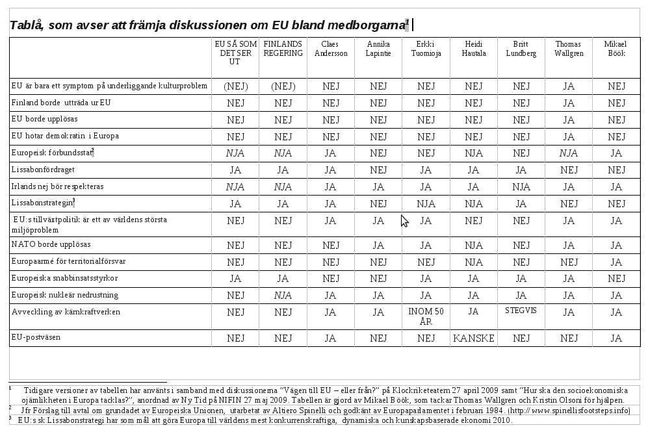 [61]
FÖRSTORA tabelltexten! [62]

Spinellilänkar [63]
Ventotenemanifestet "För ett fritt och enat Europa" (1941) finns att tillgå på olika språk, däribland svenska, via www.altierospinelli.org. [64]
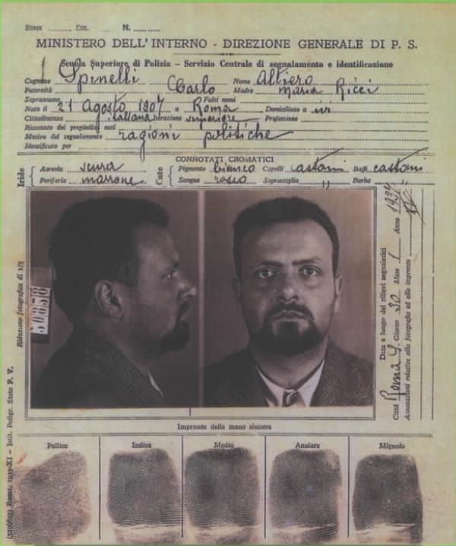 [65]
Altiero Spinelli som ung. Bilden från hans fängelseår under fascismen. [66]
Jag har satt upp en digital utgåva av utkastet till Fördrag om upprättandet av Europeiska unionen (1984) på nätet www.spinellisfootsteps.info men tyvärr erbjuds texten där endast på franska och engelska. Jag har inte lyckats hitta en översättning till svenska eller finska. (Kontrollera om texten ingår på svenska i Europas författning, red. Olof Petersson, SNS Förlag, Stockholm 2000.) [67]
Fler spinellilänkar finns bland mina sociala bokmärken på webben, i Mikas blogg och i bloggen Spinelli's Footsteps [68]

Saintesappellen [69]
Utfärdad av "Tredje mötet för nukleär, biologisk och kemisk nedrustning", som anordnades i Saintes (Frankrike) 9-11 maj 2008 av Action des Citoyens pour le Désarmement Nucléaire. Texten finns också på franska och engelska , på tyska , på ryska på på grekiska och på finska [70]

För ett fredligt och säkert Europa fritt från kärnvapen och kärnkraftverk [71]
1. Europa består av olika folk som bebor samma kontinent, indelad i stater och nationer med olika språk och kulturer, och som under olika tidsperioder har samarbetat eller bekämpat varandra, och som utgående från denna långa och gemensamma historia önskar bli en kulturell och politisk enhet grundad på gemensamma värderingar och strävanden som kan bevara harmonin och freden dem emellan. [72]
2. Europa, sålunda definerat genom medvetandet om de olika nationernas gemensamma öde, måste lära sig både av höjdpunkterna och tragedierna i sitt förflutna, i syfte att gestalta och bygga upp en framtid som motsvarar kontinentens värderingar och strävanden. [73]
3. Under sin långa utveckling har Europa bidragit till de sköna konsterna, vetenskapen, teknologin och tänkandet, men också genomlevt åtskilliga krig, koloniserat andra kontinenter, förorsakat två världskrig, utstått och exporterat diktaturer samt uppnått en våldets klimax genom att frambringa koncentrationsläger och totalitära folkmordsregimer. [74]
4. Som ett resultat av denna process har respekten för den enskilda människan blivit Europas främsta och överordnade värde, vilket får en mängd konsekvenser inom politikens, samhällets, ekonomins, rättsväsendets, militärens, moralens och kulturens områden. [75]
5. Ett annat allmänt accepterat värde är folkens rätt att själva bestämma över sitt öde. [76]
6. Också demokratin, folkstyret för folkets bästa, hör till de värden som är allmänt erkända i Europa. Demokratin är både ett medel för att försona motstridiga strävanden och ett ständigt eftersträvansvärt mål i sig, och utgör som sådan en central del av Europas förgångna, nutid och framtid. [77]
7. Medborgarna i Europa anser numera att respekten för medmänniskan och demokratins konsolidering bäst kan garantera en rättvis och bestående fred både på den europeiska kontinenten och globalt. [78]
8. Europeiska Unionens institutioner bildar en ram som är till nytta i uppbyggnaden av ett fredat och fredligt Europa, men EU behöver demokratiseras genom processer som i sig själva är demokratiska. Sålunda bör medborgarna rådfrågas direkt om viktiga frågor som berör deras och Europas framtid, och i viss mån också hela världens framtid. [79]
9. En europeisk grundlag som definierar Europa och dess plats i världen är en av dessa betydande frågor, som bör avgöras genom en folkomröstning. [80]
10. Hur freden ska bevaras och den gemensamma säkerheten garanteras hör också till dessa frågor. [81]
11. Till de viktiga frågor vår civilisation måste ta ställning till hör även principerna för produktion och konsumtion, förhållandet till naturen samt miljöskyddet. [82]
12. Av alla dessa anledningar bör både den civila och den militära kärnenergin hädanefter underkastas kollektiva beslut och demokratisk kontroll (vilket också tidigare borde ha varit fallet). Folken i Europa måste överta kontrollen i denna fråga. Med detta för ögonen ställer vi följande krav och uppmanar alla medborgare i Europas länder att förena sig i dem: [83]
- 1. Inga kärnvapen får längre stationeras eller utplaceras i Europa, från Atlanten till Ural. [84]
- 2. Inga kärnvapen får hota Europa eller någon annan del av världen. [85]
- 3. Europa bör i enlighet med artikel VI i ickespridningsavtalet initiera den process som leder till att kärnvapnen avskaffas, och i god tro föra processen vidare och bringa den till ett lyckligt slut. [86]
- 4. Det åligger nedrustningskonferensen i Geneve att med alla tillbudsstående medel sträva efter att uppnå detta resultat. [87]
- 5. Det internationella atomenergiorganet IAEA i Wien måste upphöra med att göra reklam för kärnenergin. Dess uppgifter bör begränsas till att övervaka den civila och militära kärnkraften, förhindra spridningen av klyvbart material som kan användas för att bygga nya vapen samt bistå i avvecklingen av existerande vapen och kärnkraftverk. [88]
- 6. CTBTO (Comprehensive nuclear-Test-Ban Treaty Organisation) i Wien måste träda i funktion. [89]
- 7. De verkliga orsakerna till och följderna av de nukleära katastroferna i Tjeljabinsk och Tjernobyl måste utredas i detalj. [90]
- 8. Överenskommelsen från år 1959 mellan IAEA och världshälsoorganisationen WHO, som tvingar WHO att sprida desinformation och lögner om kärnkraft, bör upphävas. [91]
- 9. Euratomfördraget bör upphävas och inga nya kärnkraftverk byggas. [92]
- 10. Europa måste bli en zon helt fri från kärnvapen och kärnkraftverk, och sålunda ge sitt bidrag till planetens denuklearisering, utan att man inväntar motsvarande åtgärder från andra stater eller kontinenter. [93]
Vi vädjar till medborgarna i Europa, NGO:er, stater och folk att förena sig i detta, och skrida till aktion för att så snart som möjligt uppnå dessa mål . [94]
Saintes, Frankrike den 11 maj 2008 [95]
Första undertecknare: [96]
- Jean-Marie Matagne, Action des Citoyens pour le Désarmement Nucléaire (ACDN, Frankrike) - Wayne Hall, Enouranois Network (Grekland) - Mikael Böök, Network Institute for Global Democratization (Finland) - Ria Verjauw, International Coalition ‘for a ban on uranium weapons' ICBUW (Belgique - Belgium) - André Bouny, président du Comité International de Soutien aux victimes vietnamiennes de l'Agent Orange et au procès de New York (France) - Yehuda Atai, Gideon Spiro, for the Israeli Committee for a Middle East Free from Atomic, Biological and Chemical Weapons (ISRAEL) - Paolo Scampa, président, Association Internationale pour la Protection contre les Radiations Ionisantes (AIPRI), Italie - Susan George, researcher and writer, chercheuse et écrivaine (France) - Matthias Reichl, press speaker, Begegnungszentrum fuer aktive Gewaltlosigkeit / Center for Encounter and active Non-Violence, Bad Ischl, Austria (Autriche) - Leena Krohn, author, Finland - Alice Slater, Nuclear Age Peace Foundation, New York (USA) - Liliana Boranga, Directrice de Radio Base Popolare, Venise (Italie) - Eric Bastin, Monde sans guerres (France) - Oleg Bodrov, Chairman of Council, NGO GREEN WORLD, St. Petersburg (Russia) - Steven Starr, International Consultant/Educator for Nuclear Disarmament (USA) - Michael Denborough, Australian Nuclear Disarmament Party (Australie) - Dr. Natalia Mironova, President of the Movement for Nuclear Safety, Chelyabinsk (Russia) - Dominique Gilbert, Pelindaba Working Group & executive member of the national COALITION AGAINST NUCLEAR ENERGY (South Africa) [97]

Popular pirates excluded from EU debate [98]
Pressrelease, europeanpirates.eu [99]
European Pirate Party candidate for the President of the European Commission, Amelia Andersdotter, has been denied participation in a debate with the other candidates. This despite the fact that Amelia, together with Peter Sunde, are the most popular candidates according to the organisation VoteWatch's poll. [100]
Today, April 28, the televised “First European Presidental Debate” is held in Maastricht in front of 700 young voters. The debate is announced as taking place between the nominated candidates to the presidency of the European Commission; however, Amelia Andersdotter, Member of the European Parliament for the Swedish Pirate Party and nominated candidate, has been excluded from participating. [101]
"I don't like to see myself as a victim. However, the fact that I'm denied access to the first debate between candidates, despite us having followed all the rules for participation and having political support, makes me feel censored for the first time during my time as an EU politician", says Amelia Andersdotter. [102]
Amelia Andersdotter was nominated for the presidency along with Peter Sunde, former spokesperson for The Pirate Bay, by the European political party European Pirates, which Andersdotter is the chairperson of. [103]
The justification for the exclusion is that she has worked together with the Greens/EFA group in the European Parliament and somebody considered that since one of the candidates who will participate in the debate is from the European Green Party, Andersdotter's participation would give them two candidates from the same movement. This argumentation has holes, however, as the candidates are nominated by the European political parties, not by the European Parliament political groups. [104]
This decision seems to be taken by the organisers despite the fact that Andersdotter and Sunde's candidacy has received the highest support by those who have participated in the organisation VoteWatch's poll. [105]
"I have made my utmost efforts to be represented in each of those debates where European top-level politicians present their visions for the future. There is no reason to block me from these debates just because my political party has been good at cooperating with other political parties in the European Parliament. This is very poor behaviour from our competitors. We're the the youngest party by age of members. Ousting us from a debate targeted at young voters is nonsensical and shows someone is misusing their position", states Amelia Andersdotter. [106]
Published 2014-04-28 [107]

Title: Inför EU-valet 25 maj 2014
Creator: Mikael Böök
Prepared by: Mika
Rights: Copyleft;
Publisher: Eget förlag (‹http://www.kaapeli.fi/book/EU-valet.html›)
Date created: 2014-04-05
Date: 2014
Sourcefile: Kandidat43~sv.sst
Filetype: SiSU text 4.0.2.,
Source digest: SHA256(Kandidat43~sv.sst)= e0c1298fa5db9ec6d9ed4efaf693184a2dd1580efd4b42024b95dfe203db9721
Generated by: Generated by: SiSU 4.0.20 of 2013w14/4 (2013-04-11)
Ruby version: ruby 1.9.3p194 (2012-04-20 revision 35410) [x86_64-linux]
Document (dal) last generated: 2014-05-04 16:22:28 +0300
Available document outputs: <http:///pirates/sv/manifest/Kandidat43.html>
SiSU: <www.jus.uio.no/sisu> and <www.sisudoc.org>

